ΤΥΠΟΛΟΓΙΟ ΡΕΥΣΤΟΜΗΧΑΝΙΚΗΣ
- ΘΕΜΕΛΙΩΔΗΣ ΑΡΧΗ ΤΗΣ ΥΔΡΟΣΤΑΤΙΚΗΣ
$$p_{A}=p_{O}+ρgh$$ | 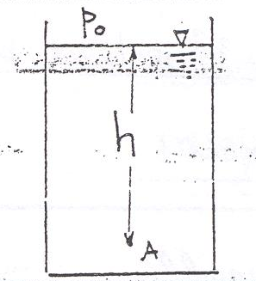
- ΥΔΡΟΣΤΑΤΙΚΕΣ ΔΥΝΑΜΕΙΣ ΣΕ ΕΠΙΦΑΝΕΙΕΣ
  - Οριζόντια επίπεδη επιφάνεια
- F = p A = (p_{o}+ ρgh) A  - ii) F = p A = ρgh A | 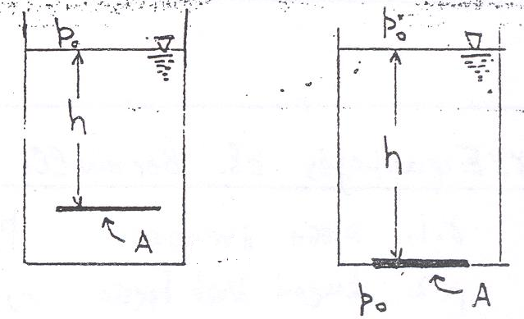
  - Κεκλιμένη επίπεδη επιφάνεια
F = ρgh_{s} A  h_{s} = y_{s} cosα  h_{D} = y_{D} cosα  $$y_{D}=y_{s}+\frac{I_{s}}{y_{s}A}=y_{s}+\frac{i_{s}^{2}}{y_{s}}$$  $e=y_{D}-y_{s}=\frac{I_{s}}{y_{s}A}$ $z=\frac{I_{yz}}{y_{s}A}$ | 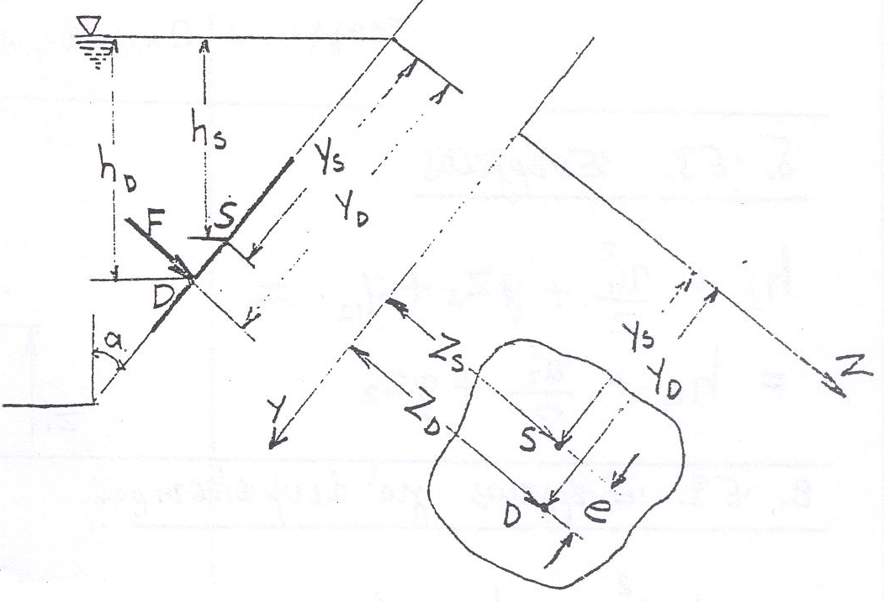
  - Καμπύλη επιφάνεια
$F_{o}=ρgh_{s}E$ E = (AB) l  $${F_{k}=ρgV}_{ABΓΔ}$$  $F=\sqrt{F_{0}^{2}+F_{k}^{2}}$, $tanω=\frac{F_{k}}{Fo}$  $$h_{D}=h_{s}+\frac{I_{s}}{h_{s}E}$$ | 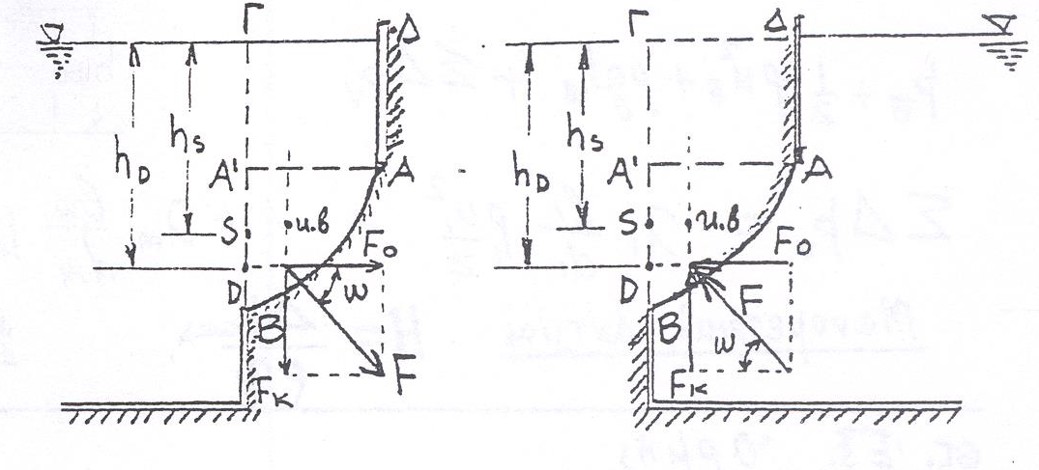
- ΙΣΕΝΤΡΟΠΙΚΗ ΡΟΗ
$\frac{u^{2}}{2}+\frac{γ}{γ-1}\frac{p}{ρ}=σταθ.$ $Τ_{t}=T_{∞}+\frac{u_{∞}^{2}}{2 C_{p}}$ $M_{∞}=\frac{u_{∞}}{a_{∞}}=\frac{u_{∞}}{\sqrt{γRT_{∞}}}$

$\frac{T_{1}}{T_{2}}=({\frac{p_{1}}{p_{2}})}^{\frac{γ-1}{γ}}$ $\frac{p_{1}}{p_{2}}=({\frac{ρ_{1}}{ρ_{2}})}^{γ}$ $\frac{ρ_{1}}{ρ_{2}}=({\frac{Τ_{1}}{Τ_{2}})}^{\frac{1}{γ-1}}$

- ΑΡΧΗ ΤΟΥ ΑΡΧΙΜΗΔΗ A = ρ gV_{βυθ.}

- ΘΕΜΕΛΙΩΔΕΙΣ ΕΞΙΣΩΣΕΙΣ ΜΟΝΙΜΗΣ ΡΟΗΣ
  - Εξίσωση συνέχειας $\dot{m}=ρ_{1}u_{1}A_{1}=ρ_{2}u_{2}A_{2}=$ σταθ.
  - ΕξίσωσηBernoulli $p+\frac{1}{2}ρu^{2}+ρgz=σταθ.$
$$p_{1}+\frac{1}{2}ρu_{1}^{2}+ρgz_{1}=p_{2}+\frac{1}{2}ρu_{2}^{2}+ρgz_{2}$$
  - Εφαρμογές Εξίσωσης Bernoulli
    - Πίεση ανακοπής $p_{0}=p_{∞}+\frac{1}{2}ρu_{∞}^{2}$
    - Εκροή από δοχείο $u= \sqrt{2gh} , h=σταθ. (σχ.Toricelli)$
    - Υπολογισμός παροχής $Θεωρ. Q=uA=A\sqrt{2gh}$
$$Πραγμ. Q_{πρ}=u_{πρ}Α_{πρ}=α φ Α\sqrt{2gh} =μΑ\sqrt{2gh}$$
- ΓΕΝΙΚΗ ΕΞΙΣΩΣΗ ΕΝΕΡΓΕΙΑΣ
$$h_{1}+\frac{u_{1}^{2}}{2}+gz_{1}+q_{12}=h_{2}+\frac{u_{2}^{2}}{2}+gz_{2}$$ | 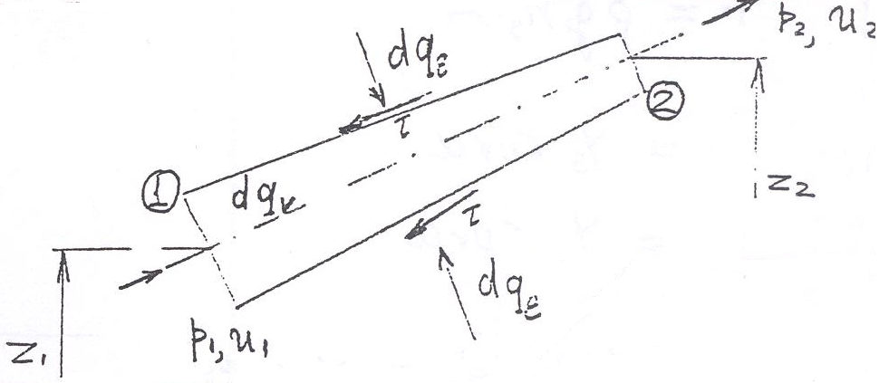
- ΕΞ. ΕΝΕΡΓΕΙΑΣ ΓΙΑ ΑΣΥΜΠΙΕΣΤΗ ΡΟΗ
$$p_{a}+\frac{1}{2}ρu_{a}^{2}+ρgh_{a}+{Δp}_{αντλ}=$$  $$p_{β}+\frac{1}{2}ρu_{β}^{2}+ρgh_{β}+{ΣΔp}_{v}$$ | 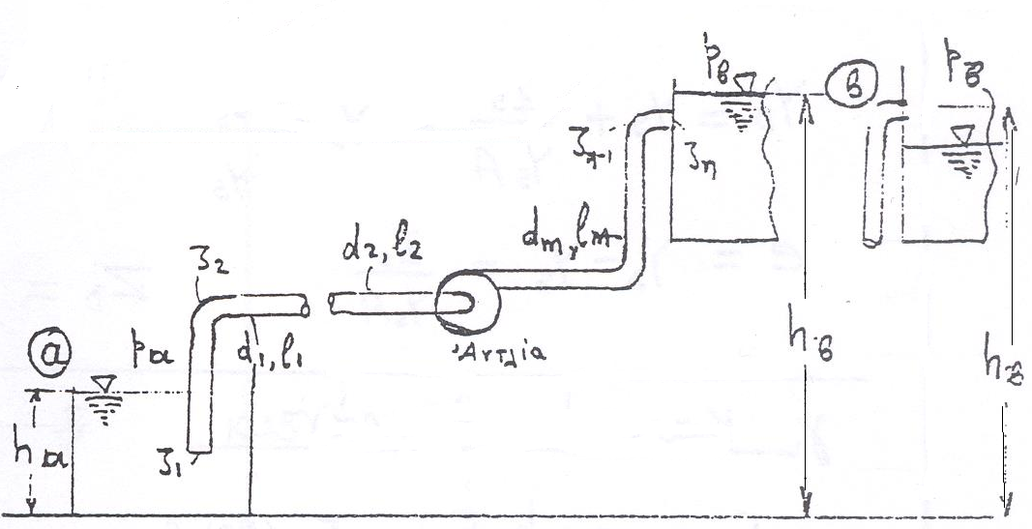
$${ΣΔp}_{v}=λ_{1}\frac{l_{1}}{d_{1}}ρ_{1}\frac{u_{1}^{2}}{2}+…+λ_{m}\frac{l_{m}}{d_{m}}ρ_{m}\frac{u_{m}^{2}}{2}+ζ_{1}ρ_{1}\frac{u_{1}^{2}}{2}+…+ζ_{n}ρ_{n}\frac{u_{n}^{2}}{2}$$
Μανομετρικό αντλίας: $H=\frac{{Δp}_{αντλ}}{ρg}$ | Ισχύς αντλίας: $N=\frac{ΔpQ}{η}=\frac{ρgHQ}{η}$
- ΕΞΙΣΩΣΗ ΟΡΜΗΣ
$$-\dot{Ι}₁+\dot{Ι}₂=F_{p}+F_{k}+F_{R}$$  $$x: -ρu_{1}A_{1}u_{1}+ρu_{2}A_{2}u_{2}cosθ=p_{1}A_{1}-p_{2}A_{2}cosθ-F_{Rx}$$  $$y: 0+ρu_{2}A_{2}u_{2}sinθ=0-p_{2}A_{2}sinθ-W+F_{Ry}$$ | 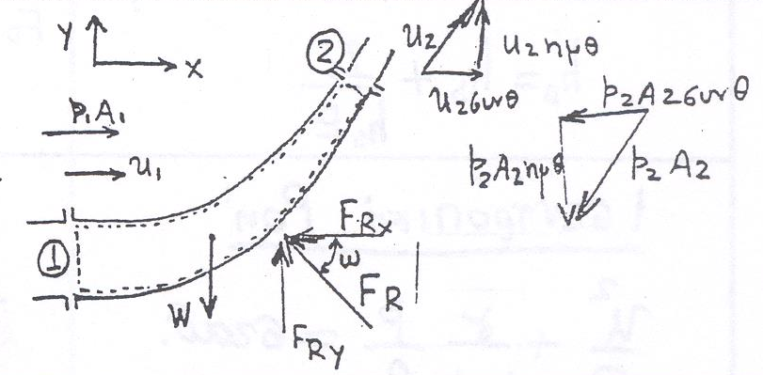
$F_{R}=\sqrt{(F_{Rx}^{2}+F_{Ry}^{2})}$ $tanω=\frac{F_{Ry}}{F_{Rx}}$

- ΑΠΩΛΕΙΕΣ ΠΙΕΣΗΣ ΣΕ ΑΓΩΓΟΥΣ
$$Δp=p_{1}-p_{2}=λ\frac{l}{d} ρ\frac{u^{2}}{2}$$  $Re=\frac{ρud}{μ}=\frac{ud}{v}$ Re_{cr} = 2320  Στρωτή ροή: λ = 64/Re  Υδραυλ. Διάμ.:$d_{H}=\frac{4A}{Π}$ | 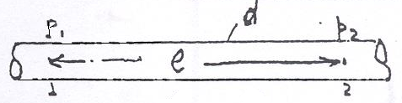  Τοπικές απώλειες: $Δp=ζ\frac{ρ}{2}u^{2}$